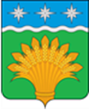
КЕМЕРОВСКАЯ ОБЛАСТЬ - КУЗБАСС
Совет народных депутатов Юргинского муниципального округа
первого созыва

двадцать первое заседание

РЕШЕНИЕ
от 25 марта 2021 года № 97 - НА

Об официальных символах (гербе и флаге) муниципального образования Юргинский муниципальный округ Кемеровской области – Кузбасса

В соответствии с федеральным законодательством и законодательством Кемеровской области – Кузбасса, регулирующими правоотношения в сфере геральдики, руководствуясь ст.2, 3 Устава муниципального образования Юргинский муниципальный округ Кемеровской области – Кузбасса, Совет народных депутатов Юргинского муниципального округа
РЕШИЛ:

1. Установить герб и флаг Юргинского муниципального округа Кемеровской области – Кузбасса в качестве официальных символов муниципального образования Юргинский муниципальный округ Кемеровской области – Кузбасса.

2. Утвердить Положение «О гербе муниципального образования Юргинский муниципальный округ Кемеровской области – Кузбасса» (Приложение 1).

3. Утвердить Положение «О флаге муниципального образования Юргинский муниципальный округ Кемеровской области – Кузбасса» (Приложение 2).

4. Признать утратившим силу Решение Совета народных депутатов Юргинского муниципального района от 31 октября 2019 года № 55-НПА «Об официальных символах (гербе и флаге) Юргинского муниципального района».

5. Представить настоящее Решение с приложениями (1, 2) в Геральдический Совет при Президенте Российской Федерации на геральдическую экспертизу и последующее внесение герба и флага муниципального образования Юргинский муниципальный округ Кемеровской области – Кузбасса в Государственный геральдический Регистр Российской Федерации (с ходатайством о сохранении за гербом номера 12714, а за флагом номера 12715, ранее присвоенных соответственно гербу и флагу Юргинского муниципального района).

6. Настоящее решение опубликовать в газете «Юргинские ведомости» и разместить в информационно–телекоммуникационной сети «Интернет» на официальном сайте администрации Юргинского муниципального округа.

7. Контроль за исполнением настоящего решения возложить на постоянную комиссию Совета народных депутатов Юргинского муниципального округа по социальным вопросам, правопорядку и соблюдению законности.

8. Настоящее решение вступает в силу после его официального опубликования.

Председатель Совета народных депутатов Юргинского муниципального округа |  | И.Я.Бережнова
Глава Юргинского муниципального округа  «25» марта 2021 года |  | Д.К.Дадашов

Приложение № 1
к решению Совета народных депутатов
Юргинского муниципального округа
от 25.03.2021 № 97-НА

ПОЛОЖЕНИЕ
«О ГЕРБЕ МУНИЦИПАЛЬНОГО ОБРАЗОВАНИЯ
ЮРГИНСКИЙ МУНИЦИПАЛЬНЫЙ ОКРУГ
КЕМЕРОВСКОЙ ОБЛАСТИ – КУЗБАССА»

Настоящим Положением устанавливается описание, обоснование и порядок использования герба муниципального образования Юргинский муниципальный округ Кемеровской области – Кузбасса (далее – Юргинского муниципального округа).

1. Общие положения

1.1. Герб Юргинского муниципального округа является официальным символом Юргинского муниципального округа.
1.2. Герб Юргинского муниципального округа отражает исторические, культурные, социально-экономические, национальные и иные местные традиции.
1.3. Настоящее Положение с приложениями на бумажном и электронном носителях хранятся в архиве Юргинского муниципального округа и доступно для ознакомления всем заинтересованным лицам.
1.4. Герб Юргинского муниципального округа подлежит государственной регистрации в порядке, установленном федеральным законодательством и законодательством Кемеровской области – Кузбасса.

2. Геральдическое описание и обоснование символики герба
Юргинского муниципального округа

2.1. Геральдическое описание герба Юргинского муниципального округа:
«В зеленом поле под лазоревой главой, обремененной тремя (одна подле другой) серебряными звездами о четырех длинных и четырех коротких лучах попеременно и тонко окаймленной так же серебром – возникающий золотой сноп».
2.2. Обоснование символики герба Юргинского муниципального округа:
Герб Юргинского муниципального округа языком символов и аллегорий показывает его основные достопримечательности.
Три звезды («роза ветров») – многозначный символ:
- аллегория границы трех областей: Томской, Новосибирской и Кемеровской;
- по территории муниципального округа проходят три автотрассы, из них две федерального значения: Новосибирск – Иркутск, Новосибирск – Иркутск с подъездом к Томску и дорога областного значения Новосибирск – Ленинск – Кузнецк – Кемерово – Юрга;
- центральную часть муниципального округа с запада на восток пересекает железнодорожная магистраль Новосибирск – Красноярск, с юга примыкает железнодорожная ветка Юрга – Топки.
Звезда – символ надежды и путеводности, во все времена указывающая людям верный путь.
Река Томь, вдоль левого берега которой на протяжении более 120 км расположен Юргинский муниципальный округ, в гербе показана геральдической фигурой – серебряной волнистой каймой вдоль главы.
Юргинский муниципальный округ расположен в живописном уголке Западной Сибири, который органично сочетает в себе удивительные по своей неповторимости и красоте степной и лесостепной ландшафты с большим разнообразием растительного и животного мира, что символически показано зеленым цветом поля герба.
Девять видимых колосьев снопа – аллегория девяти территориальных управлений Юргинского муниципального округа. Сноп – символ единства и неразрывной связи всех поселений Юргинского муниципального округа, а также развитого сельского хозяйства.
Примененные в гербе цвета и металлы символизируют:
зеленый цвет символизирует весну, здоровье, молодость;
лазурь (синий цвет) – символ высшей ценности, величия, богатства;
золото (желтый цвет) символизирует богатство, справедливость, уважение, великодушие;
серебро (белый цвет) – символ простоты, чистоты, совершенства, мудрости, мира и взаимного сотрудничества.
2.3. Авторская группа:
идея герба: Дадаш Дадашов (Юрга), Юрий Фрейман (Кемерово), Константин Моченов (Химки);
художник и компьютерный дизайн: Анна Гарсия (Москва);
обоснование символики: Марина Кретова (Химки).

3. Порядок воспроизведения и размещения герба
Юргинского муниципального округа

3.1. Герб Юргинского муниципального округа может воспроизводиться:
- в многоцветном варианте (Приложение 1);
- в одноцветном контурном варианте (Приложение 2);
- в одноцветном контурном варианте с условной штриховкой для обозначения цветов (шафировкой) (Приложение 3).
3.2. Герб Юргинского муниципального округа, в соответствии с «Методическими рекомендациями по разработке и использованию официальных символов муниципальных образований» (Раздел 2, Глава VIII, п.п. 45 – 46), утвержденными Геральдическим Советом при Президенте Российской Федерации 28.06.2006 года, может воспроизводиться со статусной короной установленного образца (Приложения 4 – 6).
3.3. Варианты герба Юргинского муниципального округа, указанные в пунктах 3.1, 3.2, – равно допустимы. Приложения 1 – 6 к настоящему Положению, являются неотъемлемыми частями настоящего Положения.
3.4. Воспроизведение герба Юргинского муниципального округа, независимо от его размеров и техники исполнения, должно точно соответствовать геральдическому описанию, приведенному в пункте 2.1 настоящего Положения.
3.5. Порядок одновременного размещения Государственного герба Российской Федерации, герба Кемеровской области – Кузбасса, герба Юргинского муниципального округа, иных гербов устанавливается в соответствии с федеральным законодательством, законодательством Кемеровской области – Кузбасса, регулирующими правоотношения в сфере геральдического обеспечения.
3.6. При одновременном размещении Государственного герба Российской Федерации (или герба Кемеровской области – Кузбасса) и герба Юргинского муниципального округа герб Юргинского муниципального округа располагается справа (расположение гербов по схеме: 1 – 2).
3.7. При одновременном размещении Государственного герба Российской Федерации (1), герба Кемеровской области – Кузбасса (2) и герба Юргинского муниципального округа (3), Государственный герб Российской Федерации располагается в центре. Слева от Государственного герба Российской Федерации располагается герб Кемеровской области – Кузбасса, справа от Государственного герба Российской Федерации располагается герб Юргинского муниципального округа (расположение гербов по схеме: 2 – 1 – 3).
3.8. При одновременном размещении чётного числа гербов (например, восьми) Государственный герб Российской Федерации (1) располагается левее центра. Справа от Государственного герба Российской Федерации располагается герб Кемеровской области – Кузбасса (2), слева от Государственного герба Российской Федерации располагается герб Юргинского муниципального округа (3). Гербы иных муниципальных образований, эмблемы, геральдические знаки общественных объединений, предприятий, учреждений или организаций располагаются далее поочередно слева и справа в порядке ранжирования (расположение гербов по схеме: 7 – 5 – 3 – 1 – 2 – 4 – 6 – 8).
3.9. При одновременном размещении нечётного числа гербов (например, семи) Государственный герб Российской Федерации (1) располагается в центре. Слева от Государственного герба Российской Федерации располагается герб Кемеровской области – Кузбасса (2), справа от Государственного герба Российской Федерации располагается герб Юргинского муниципального округа (3). Гербы иных муниципальных образований, эмблемы, геральдические знаки общественных объединений, предприятий, учреждений или организаций располагаются далее поочередно справа и слева в порядке ранжирования (расположение гербов по схеме: 6 – 4 – 2 – 1 – 3 – 5 – 7).
3.10. Расположение гербов, установленное в пунктах 3.6 – 3.9, указано «от зрителя».
3.11. При одновременном размещении Государственного герба Российской Федерации, герба Кемеровской области – Кузбасса, герба Юргинского муниципального округа размер герба Юргинского муниципального округа не может превышать размеры других гербов.
3.12. При одновременном размещении Государственного герба Российской Федерации, герба Кемеровской области – Кузбасса, герба Юргинского муниципального округа высота размещения герба Юргинского муниципального округа не может превышать высоту размещения других гербов.
3.13. При одновременном размещении Государственного герба Российской Федерации, герба Кемеровской области – Кузбасса, герба Юргинского муниципального округа все гербы должны быть выполнены в единой технике.
3.14. Порядок изготовления, хранения и уничтожения бланков, печатей и иных носителей изображения герба Юргинского муниципального округа устанавливается администрацией Юргинского муниципального округа.

4. Порядок использования герба
Юргинского муниципального округа

4.1. Герб Юргинского муниципального округа в многоцветном варианте размещается:
1) на вывесках, фасадах зданий органов местного самоуправления, муниципальных предприятий и учреждений, необходимых для осуществления полномочий по решению вопросов местного значения Юргинского муниципального округа;
2) в залах заседаний органов местного самоуправления Юргинского муниципального округа;
3) в кабинетах главы Юргинского муниципального округа, выборных должностных лиц местного самоуправления Юргинского муниципального округа.
4.2. Герб Юргинского муниципального округа в многоцветном варианте может размещаться:
1) в кабинетах руководителей структурных подразделений администрации Юргинского муниципального округа и их заместителей, первых заместителей, заместителей главы администрации Юргинского муниципального округа, руководителей отраслевых, структурных подразделений администрации Юргинского муниципального округа, руководителей муниципальных предприятий и их заместителей, учреждений и организаций;
2) на форме спортивных команд и отдельных спортсменов, представляющих Юргинский муниципальный округ;
3) на пассажирском транспорте и другом имуществе, предназначенном для транспортного обслуживания населения Юргинского муниципального округа;
4) в заставках местных телевизионных программ;
5) на официальных сайтах органов местного самоуправления Юргинского муниципального округа в информационно-коммуникационной сети «Интернет»;
6) на стелах, указателях, знаках, обозначающих границу Юргинского муниципального округа при въезде на территорию Юргинского муниципального округа и выезде из нее.
4.3. Герб Юргинского муниципального округа может воспроизводиться на бланках:
1) Главы Юргинского муниципального округа;
2) администрации Юргинского муниципального округа;
3) Совета народных депутатов Юргинского муниципального округа;
4) депутатов Совета народных депутатов Юргинского муниципального округа;
5) Избирательной комиссии Юргинского муниципального округа;
6) должностных лиц органов местного самоуправления Юргинского муниципального округа;
7) иных муниципальных правовых актов;
8) удостоверений лиц, осуществляющих службу на должностях в органах местного самоуправления, муниципальных служащих, депутатов Совета народных депутатов Юргинского муниципального округа, членов иных органов местного самоуправления, служащих (работников) муниципальных предприятий, учреждений и организаций;
9) удостоверений к знакам различия, знакам отличия, установленных муниципальными правовыми актами;
4.4. Герб Юргинского муниципального округа может воспроизводиться:
1) на визитных карточках лиц, осуществляющих службу на должностях в органах местного самоуправления, муниципальных служащих, депутатов Совета народных депутатов Юргинского муниципального округа, членов иных органов местного самоуправления, служащих (работников) муниципальных предприятий, учреждений и организаций;
2) на знаках различия, знаках отличия, установленных муниципальными правовыми актами;
3) на официальных периодических печатных изданиях, учредителями которых являются органы местного самоуправления Юргинского муниципального округа, предприятия, учреждения и организации, находящиеся в муниципальной собственности Юргинского муниципального округа, муниципальные унитарные предприятия Юргинского муниципального округа;
4) на конвертах, открытках, приглашениях, календарях, а также на представительской продукции (значки, вымпелы, буклеты и иная продукция) органов местного самоуправления и муниципальных органов Юргинского муниципального округа.
4.5. Герб Юргинского муниципального округа может быть использован в качестве геральдической основы для разработки наград и почетных званий Юргинского муниципального округа.
4.6. Многоцветное воспроизведение герба Юргинского муниципального округа может использоваться при проведении:
1) протокольных мероприятий;
2) торжественных мероприятий, церемоний с участием должностных лиц органов государственной власти Кемеровской области – Кузбасса и государственных органов Кемеровской области – Кузбасса, главы Юргинского муниципального округа, официальных представителей Юргинского муниципального округа;
3) иных официальных мероприятий.
4.7. Изображение герба Юргинского муниципального округа в одноцветном контурном варианте помещается на гербовых печатях органов местного самоуправления; предприятий, учреждений и организаций, находящихся в муниципальной собственности.
4.8. Использование герба Юргинского муниципального округа или его воспроизведение в случаях, не предусмотренных пунктами 4.1 – 4.7 настоящего Положения, является неофициальным использованием герба Юргинского муниципального округа.
4.9. Использование герба Юргинского муниципального округа или его воспроизведение в случаях, не предусмотренных пунктами 4.1 – 4.7 настоящего Положения, осуществляется по согласованию с администрацией Юргинского муниципального округа, в порядке, установленном муниципальными правовыми актами Юргинского муниципального округа.

5. Контроль и ответственность за нарушение
настоящего Положения

5.1. Контроль соблюдения установленных настоящим Положением норм возлагается на администрацию Юргинского муниципального округа.
5.2. За искажение герба (рисунка герба), установленного настоящим Положением, исполнитель допущенных искажений несет административную ответственность, в соответствии с действующим законодательством.
5.3. Нарушениями норм воспроизведения и использования герба Юргинского муниципального округа являются:
1) использование герба Юргинского муниципального округа в качестве геральдической основы гербов и флагов общественных объединений, муниципальных унитарных предприятий, муниципальных учреждений и организаций, независимо от их организационно-правовой формы;
2) использование в качестве средства визуальной идентификации и рекламы товаров, работ и услуг, если реклама этих товаров, работ и услуг запрещена или ограничена в соответствии с федеральным законодательством;
3) искажение рисунка герба, установленного в пункте 2.1 части 2 настоящего Положения;
4) использование герба Юргинского муниципального округа или его воспроизведение с нарушением норм, установленных настоящим Положением;
5) воспроизведение герба Юргинского муниципального округа с искажением или изменением композиции или цвета, выходящим за пределы геральдически допустимого;
6) надругательство над гербом Юргинского муниципального округа или его воспроизведением, в том числе путем нанесения надписей, рисунков оскорбительного содержания, использования в оскорбляющем нравственность качестве;
7) умышленное повреждение герба Юргинского муниципального округа.
5.4. Производство по делам об административных правонарушениях, предусмотренных пунктом 5.3, осуществляется в порядке, установленном Законом Кемеровской области – Кузбасса от 16 июня 2006 г. № 89-ОЗ «Об административных правонарушениях в Кемеровской области».

6. Заключительные положения

6.1. Внесение в композицию герба Юргинского муниципального округа каких-либо изменений допустимо в соответствии с законодательством, регулирующим правоотношения в сфере геральдического обеспечения.
6.2. Право использования герба Юргинского муниципального округа, с момента утверждения его Советом народных депутатов Юргинского муниципального округа в качестве официального символа, принадлежит органам местного самоуправления Юргинского муниципального округа.
6.3. Герб Юргинского муниципального округа, с момента утверждения его Советом народных депутатов Юргинского муниципального округа в качестве официального символа, согласно п.2 ч.6 ст.1259 «Объекты авторских прав» части 4 Гражданского кодекса Российской Федерации, авторским правом не охраняется.

ПРИЛОЖЕНИЕ 1
к Положению «О гербе
Юргинского муниципального округа
Кемеровской области-Кузбасса»
от 25.03.2021 № 97-НА

МНОГОЦВЕТНЫЙ РИСУНОК ГЕРБА
ЮРГИНСКОГО МУНИЦИПАЛЬНОГО ОКРУГА
КЕМЕРОВСКОЙ ОБЛАСТИ-КУЗБАССА
(гербовый щит)

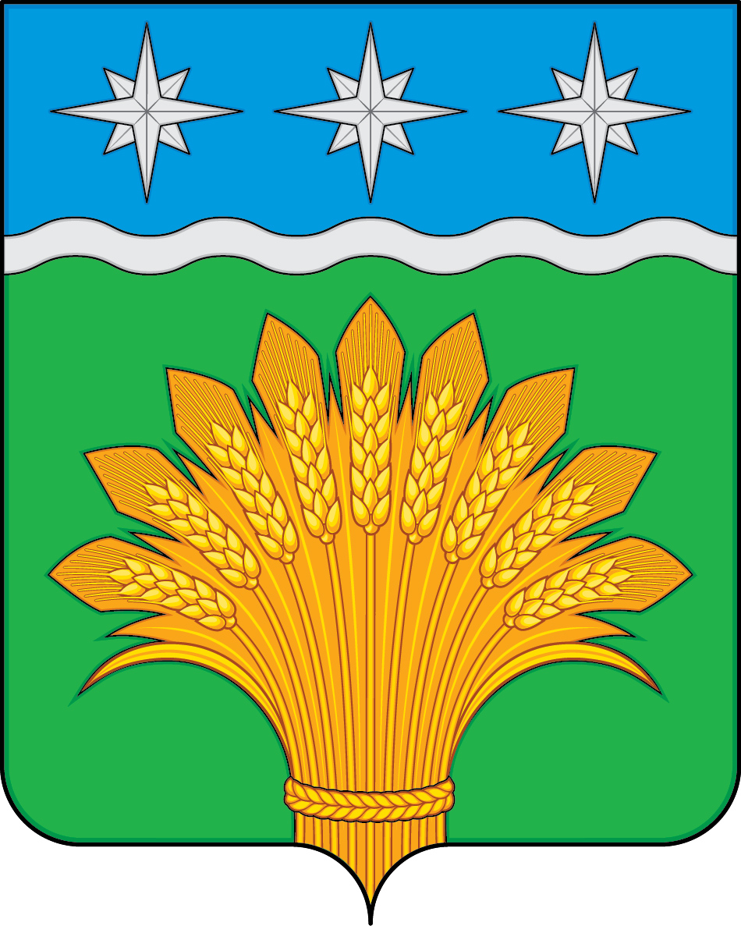

ПРИЛОЖЕНИЕ 2
к Положению «О гербе
Юргинского муниципального округа
Кемеровской области-Кузбасса»
от 25.03.2021 № 97-НА

ОДНОЦВЕТНЫЙ КОНТУРНЫЙ РИСУНОК ГЕРБА
ЮРГИНСКОГО МУНИЦИПАЛЬНОГО ОКРУГА
КЕМЕРОВСКОЙ ОБЛАСТИ-КУЗБАССА
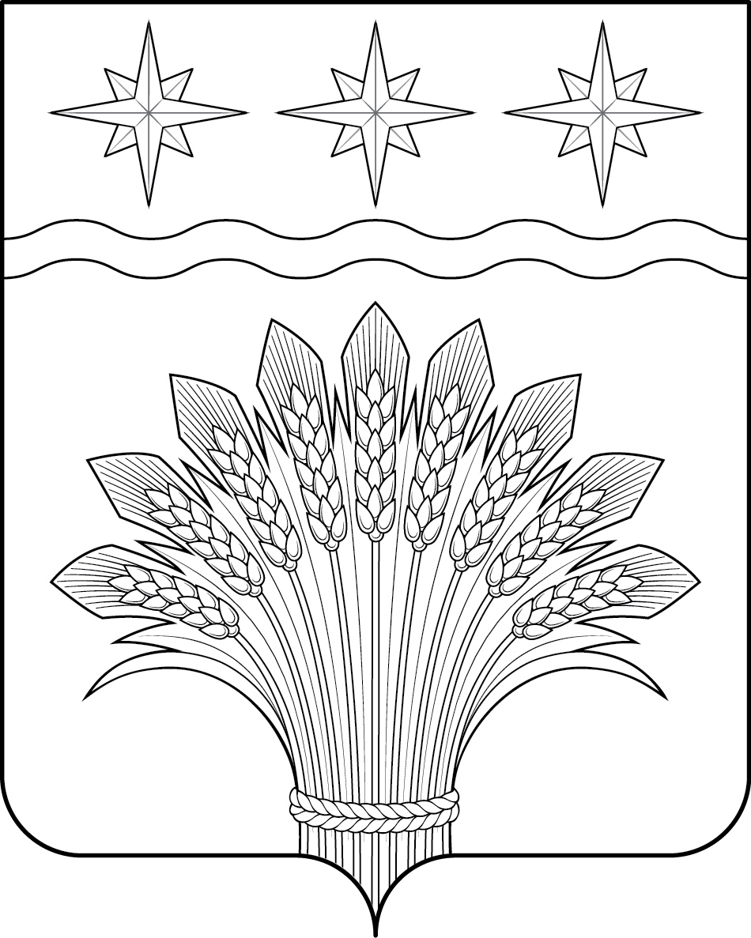
(гербовый щит)

ПРИЛОЖЕНИЕ 3
к Положению «О гербе
Юргинского муниципального округа
Кемеровской области-Кузбасса»
от 25.03.2021 № 97-НА

ОДНОЦВЕТНЫЙ КОНТУРНЫЙ РИСУНОК С УСЛОВНОЙ
ШТРИХОВКОЙ ДЛЯ ОБОЗНАЧЕНИЯ ЦВЕТА ГЕРБА
ЮРГИНСКОГО МУНИЦИПАЛЬНОГО ОКРУГА
КЕМЕРОВСКОЙ ОБЛАСТИ-КУЗБАССА
(гербовый щит)
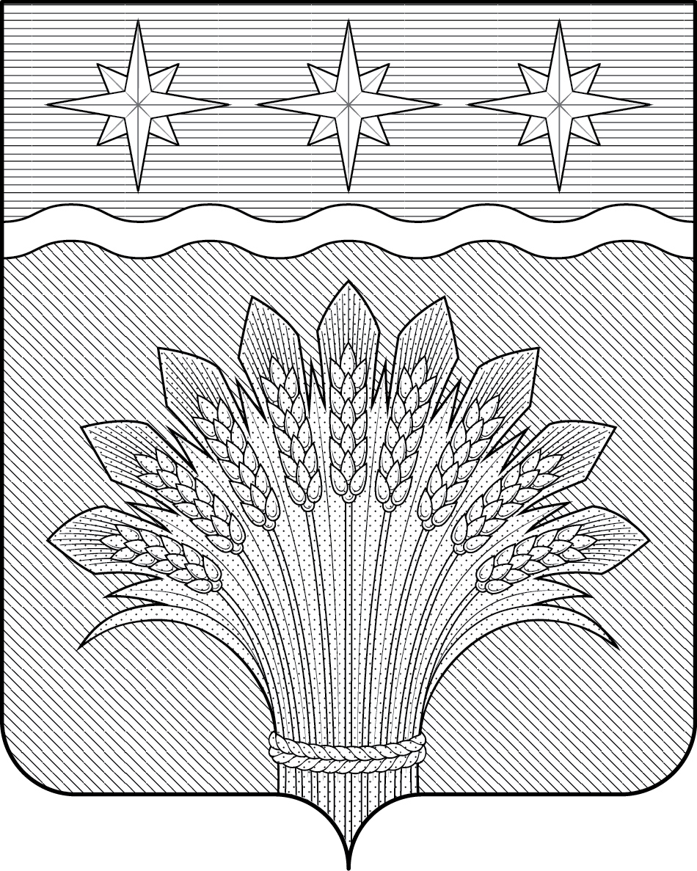

ПРИЛОЖЕНИЕ 4
к Положению «О гербе
Юргинского муниципального округа
Кемеровской области- Кузбасса»
от 25.03.2021 № 97-НА

МНОГОЦВЕТНЫЙ РИСУНОК ГЕРБА
ЮРГИНСКОГО МУНИЦИПАЛЬНОГО ОКРУГА
КЕМЕРОВСКОЙ ОБЛАСТИ-КУЗБАССА
(коронованный щит)
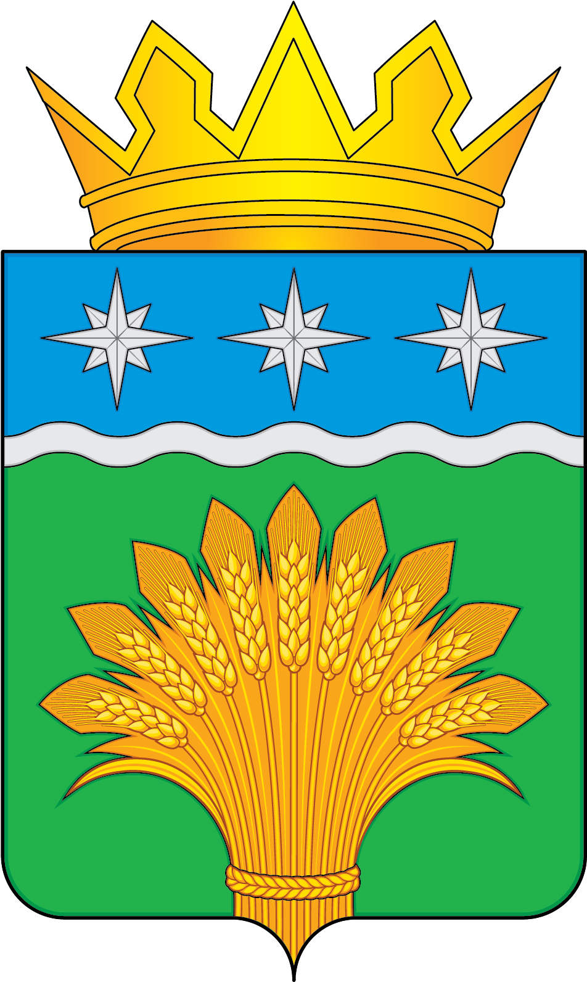

ПРИЛОЖЕНИЕ 5
к Положению «О гербе
Юргинского муниципального округа
Кемеровской области-Кузбасса»
от 25.03.2021 № 97-НА

ОДНОЦВЕТНЫЙ КОНТУРНЫЙ РИСУНОК ГЕРБА
ЮРГИНСКОГО МУНИЦИПАЛЬНОГО ОКРУГА
КЕМЕРОВСКОЙ ОБЛАСТИ-КУЗБАССА
(коронованный щит)
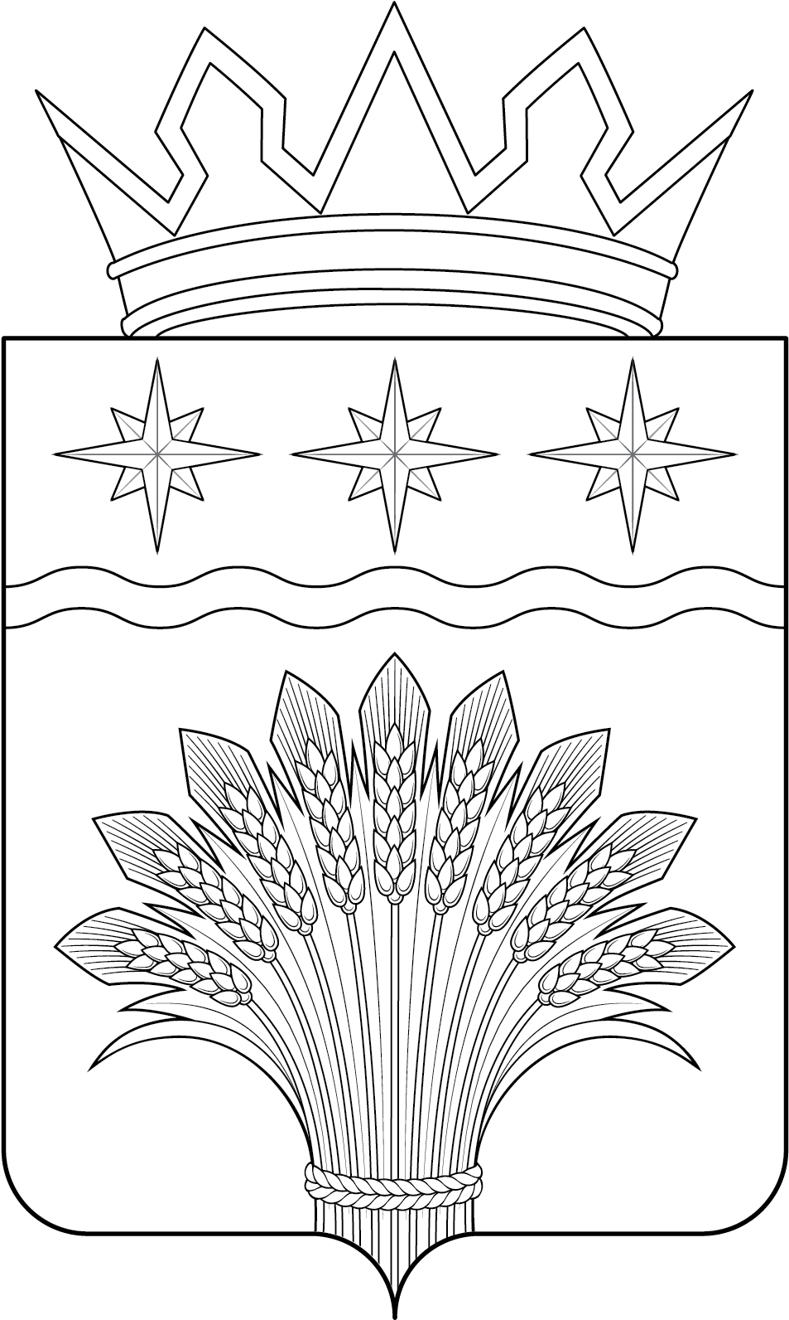

ПРИЛОЖЕНИЕ 6
к Положению «О гербе
Юргинского муниципального округа
Кемеровской области-Кузбасса»
от 25.03.2021 № 97-НА

ОДНОЦВЕТНЫЙ КОНТУРНЫЙ РИСУНОК С УСЛОВНОЙ
ШТРИХОВКОЙ ДЛЯ ОБОЗНАЧЕНИЯ ЦВЕТА ГЕРБА
ЮРГИНСКОГО МУНИЦИПАЛЬНОГО ОКРУГА
КЕМЕРОВСКОЙ ОБЛАСТИ-КУЗБАССА
(коронованный щит)
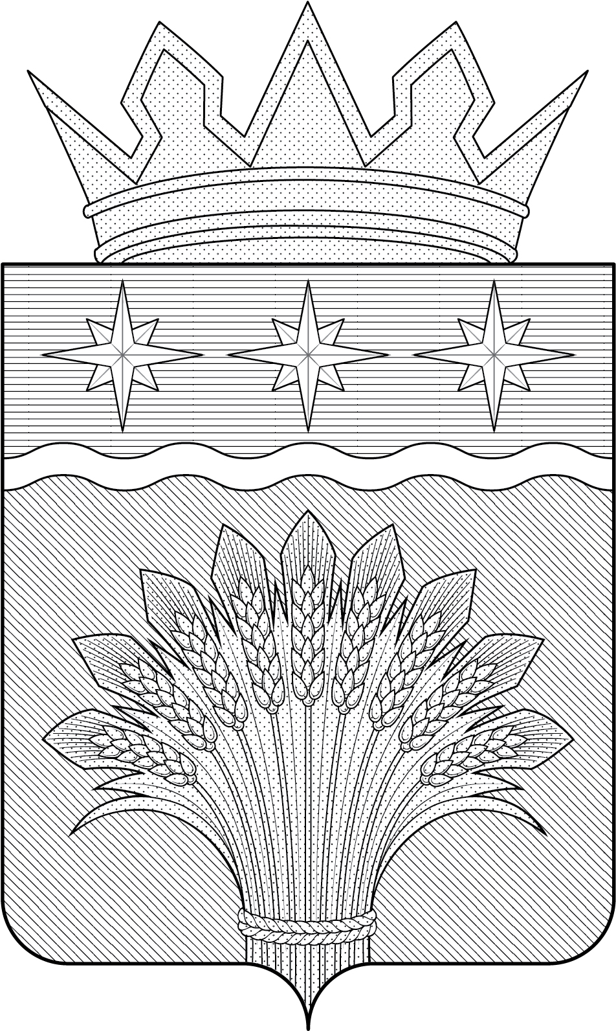

Приложение № 2
к решению Совета народных депутатов
Юргинского муниципального округа
от 25.03.2021 № 97-НА

ПОЛОЖЕНИЕ
«О ФЛАГЕ МУНИЦИПАЛЬНОГО ОБРАЗОВАНИЯ
ЮРГИНСКИЙ МУНИЦИПАЛЬНЫЙ ОКРУГ
КЕМЕРОВСКОЙ ОБЛАСТИ – КУЗБАССА»

Настоящим Положением устанавливается описание, обоснование и порядок использования флага муниципального образования Юргинский муниципальный округ Кемеровской области – Кузбасса (далее – Юргинского муниципального округа).

1. Общие положения

1.1. Флаг Юргинского муниципального округа является официальным символом Юргинского муниципального округа.
1.2. Флаг Юргинского муниципального округа отражает исторические, культурные, социально-экономические, национальные и иные местные традиции.
1.3. Настоящее Положение с приложением на бумажном и электронном носителях хранятся в архиве Юргинского муниципального округа и доступно для ознакомления всем заинтересованным лицам.
1.4. Флаг Юргинского муниципального округа подлежит государственной регистрации в порядке, установленном федеральным законодательством и законодательством Кемеровской области – Кузбасса.

2. Описание и обоснование символики флага
Юргинского муниципального округа

2.1. Описание флага Юргинского муниципального округа:
«Прямоугольное двухстороннее полотнище с отношением ширины к длине 2:3, воспроизводящее фигуры из герба Юргинского муниципального округа, выполненные зеленым, синим, белым и желтым цветом. Обратная сторона полотнища зеркально воспроизводит лицевую».
2.2. Рисунок флага Юргинского муниципального округа приводится в приложении к настоящему Положению, являющемся неотъемлемой частью настоящего Положения.
2.3. Обоснование символики флага Юргинского муниципального округа.
Флаг Юргинского муниципального округа составлен основе герба Юргинского муниципального округа и повторяет его символику, языком символов и аллегорий показывая основные достопримечательности.
Символика трех звезд («роза ветров») многозначна:
- аллегория границы трех областей: Томской, Новосибирской и Кемеровской;
- по территории муниципального округа проходят три автотрассы, из них две федерального значения: Новосибирск – Иркутск, Новосибирск – Иркутск с подъездом к Томску и дорога областного значения Новосибирск – Ленинск – Кузнецк – Кемерово – Юрга;
- центральную часть муниципального округа с запада на восток пересекает железнодорожная магистраль Новосибирск – Красноярск, с юга примыкает железнодорожная ветка Юрга – Топки.
Звезда – символ надежды и путеводности, во все времена указывающая людям верный путь.
Река Томь, вдоль левого берега которой на протяжении более 120 км расположен Юргинский муниципальный округ, во флаге показана геральдической фигурой – белой волнистой каймой вдоль верхней части.
Юргинский муниципальный округ расположен в живописном уголке Западной Сибири, который органично сочетает в себе удивительные по своей неповторимости и красоте степной и лесостепной ландшафты с большим разнообразием растительного и животного мира, что символически показано зеленым цветом поля флага.
Девять видимых колосьев снопа – аллегория девяти территориальных управлений Юргинского муниципального округа. Сноп – символ единства и неразрывной связи всех поселений Юргинского муниципального округа, а также развитого сельского хозяйства.
Примененные во флаге цвета символизируют:
зеленый цвет символизирует весну, здоровье, молодость;
синий цвет (лазурь) – символ высшей ценности, величия, богатства;
желтый цвет (золото) символизирует богатство, справедливость, уважение, великодушие;
белый цвет (серебро) – символ простоты, чистоты, совершенства, мудрости, мира и взаимного сотрудничества.
2.4. Авторская группа:
идея флага: Дадаш Дадашов (Юрга), Юрий Фрейман (Кемерово), Константин Моченов (Химки);
художник и компьютерный дизайн: Анна Гарсия (Москва);
обоснование символики: Марина Кретова (Химки).

3. Порядок воспроизведения и размещения флага
Юргинского муниципального округа

3.1. Воспроизведение флага Юргинского муниципального округа, независимо от его размеров и техники исполнения, должно точно соответствовать описанию, приведенному в пункте 2.1 настоящего Положения.
3.2. Порядок одновременного размещения Государственного флага Российской Федерации, флага Кемеровской области – Кузбасса, флага Юргинского муниципального округа, иных флагов производится в соответствии с федеральным законодательством, законодательством Кемеровской области – Кузбасса, регулирующими правоотношения в сфере геральдического обеспечения.
3.3. При одновременном размещении Государственного флага Российской Федерации (или флага Кемеровской области – Кузбасса) и флага Юргинского муниципального округа флаг Юргинского муниципального округа располагается справа (расположение флагов по схеме: 1 – 2).
3.4. При одновременном размещении Государственного флага Российской Федерации (1), флага Кемеровской области – Кузбасса (2) и флага Юргинского муниципального округа (3), Государственный флаг Российской Федерации располагается в центре. Слева от Государственного флага Российской Федерации располагается флаг Кемеровской области – Кузбасса, справа от Государственного флага Российской Федерации располагается флаг Юргинского муниципального округа (расположение флагов по схеме: 2 – 1 – 3).
3.5. При одновременном размещении четного числа флагов (например, 8-ми), Государственный флаг Российской Федерации (1) располагается левее центра. Справа от Государственного флага Российской Федерации располагается флаг Кемеровской области – Кузбасса (2), слева от Государственного флага Российской Федерации располагается флаг Юргинского муниципального округа (3). Остальные флаги располагаются далее поочередно слева и справа в порядке ранжирования (расположение флагов по схеме: 7 – 5 – 3 – 1 – 2 – 4 – 6 – 8).
3.6. При одновременном размещении нечетного числа флагов (например, 9-ти), Государственный флаг Российской Федерации (1) располагается в центре. Слева от Государственного флага Российской Федерации располагается флаг Кемеровской области – Кузбасса (2), справа от Государственного флага Российской Федерации располагается флаг Юргинского муниципального округа (3). Остальные флаги располагаются далее поочередно справа и слева в порядке ранжирования (расположение флагов по схеме: 8 – 6 – 4 – 2 – 1 – 3 – 5 – 7 – 9).
3.7. Расположение флагов, установленное в пунктах 3.3 – 3.6, указано «от зрителя».
3.8. При одновременном размещении Государственного флага Российской Федерации, флага Кемеровской области – Кузбасса, флагов иных субъектов Российской Федерации, флага Юргинского муниципального округа размер флага Юргинского муниципального округа не может превышать размеры других флагов.
3.9. При одновременном размещении Государственного флага Российской Федерации, флага Кемеровской области – Кузбасса, флагов иных субъектов Российской, флага Юргинского муниципального округа высота размещения флага Юргинского муниципального округа не может превышать высоту размещения других флагов.
3.10. При одновременном размещении Государственного флага Российской Федерации, флага Кемеровской области – Кузбасса, флагов иных субъектов Российской Федерации, флага Юргинского муниципального округа все флаги должны быть выполнены в единой технике.
3.11. В знак траура флаг Юргинского муниципального округа приспускается до половины высоты флагштока (мачты). При невозможности приспустить флаг, а также, если флаг установлен в помещении, к верхней части древка выше полотнища флага крепится черная сложенная пополам и прикрепленная за место сложения лента, общая длина которой равна длине полотнища флага, а ширина составляет не менее 1/10 от ширины полотнища флага.
3.12. При вертикальном вывешивании флага Юргинского муниципального округа, флаг должен быть обращен лицевой стороной к зрителям.
3.13. Порядок изготовления, хранения и уничтожения флага Юргинского муниципального округа, бланков и иных носителей изображения флага Юргинского муниципального округа устанавливается администрацией Юргинского муниципального округа.

4. Порядок использования флага Юргинского муниципального округа

4.1. Флаг Юргинского муниципального округа установлен (поднят, размещен, вывешен) постоянно:
1) на зданиях органов местного самоуправления Юргинского муниципального округа, муниципальных предприятий и учреждений, необходимых для осуществления полномочий по решению вопросов местного значения Юргинского муниципального округа;
2) в залах заседаний органов местного самоуправления Юргинского муниципального округа.
4.2. Флаг Юргинского муниципального округа устанавливается при проведении:
1) протокольных мероприятий;
2) торжественных мероприятий, церемоний с участием должностных лиц органов государственной власти Кемеровской области – Кузбасса и государственных органов Кемеровской области – Кузбасса, главы Юргинского муниципального округа, официальных представителей Юргинского муниципального округа;
3) иных официальных мероприятий.
4.3. Флаг Юргинского муниципального округа может устанавливаться:
1) в кабинетах заместителей и руководителей структурных подразделений администрации Юргинского муниципального округа; первых заместителей, заместителей главы администрации Юргинского муниципального округа; руководителей отраслевых, структурных подразделений администрации Юргинского муниципального округа; руководителей и их заместителей муниципальных предприятий, учреждений и организаций;
2) на транспортных средствах главы Юргинского муниципального округа, пассажирском транспорте и другом имуществе, предназначенном для транспортного обслуживания населения Юргинского муниципального округа;
3) на жилых домах в дни государственных праздников, торжественных мероприятий, проводимых органами местного самоуправления Юргинского муниципального округа, общественными объединениями, предприятиями, учреждениями и организациями независимо от организационно-правовой формы, а также во время семейных торжеств.
4.4. Изображение флага Юргинского муниципального округа может размещаться:
1) на форме спортивных команд и отдельных спортсменов, представляющих Юргинский муниципальный округ.
2) на заставках местных телевизионных программ;
3) на официальных сайтах органов местного самоуправления Юргинского муниципального округа в информационно-коммуникационной сети «Интернет»;
4) на пассажирском транспорте и другом имуществе, предназначенном для транспортного обслуживания населения Юргинского муниципального округа.
5) на бланках удостоверений лиц, осуществляющих службу на должностях в органах местного самоуправления, муниципальных служащих, депутатов Совета народных депутатов Юргинского муниципального округа, членов иных органов местного самоуправления, служащих (работников) муниципальных предприятий, учреждений и организаций;
6) на бланках удостоверений к знакам различия, знакам отличия, установленных муниципальными правовыми актами;
7) на визитных карточках лиц, осуществляющих службу на должностях в органах местного самоуправления, муниципальных служащих, депутатов Совета народных депутатов Юргинского муниципального округа, членов иных органов местного самоуправления, служащих (работников) муниципальных предприятий, учреждений и организаций;
8) на официальных периодических печатных изданиях, учредителями которых являются органы местного самоуправления Юргинского муниципального округа, предприятия, учреждения и организации, находящиеся в муниципальной собственности Юргинского муниципального округа, муниципальные унитарные предприятия Юргинского муниципального округа;
9) на знаках различия, знаках отличия, установленных муниципальными правовыми актами;
10) на конвертах, открытках, приглашениях, календарях, а также на представительской продукции (значки, вымпелы, буклеты и иная продукция) органов местного самоуправления и муниципальных органов Юргинского муниципального округа.
4.5. Флаг Юргинского муниципального округа может быть использован в качестве основы для разработки наград и почетных званий Юргинского муниципального округа.
4.6. Размещение флага Юргинского муниципального округа или его изображения в случаях, не предусмотренных пунктами 4.1. – 4.5 настоящего Положения, является неофициальным использованием флага Юргинского муниципального округа.
4.7. Размещение флага Юргинского муниципального округа или его изображения в случаях, не предусмотренных пунктами 4.1 – 4.5 настоящего Положения, осуществляется по согласованию с администрацией Юргинского муниципального округа, в порядке, установленном муниципальными правовыми актами Юргинского муниципального округа.

5. Контроль и ответственность за нарушение
настоящего Положения

5.1. Контроль соблюдения установленных настоящим Положением норм возлагается на администрацию Юргинского муниципального округа.
5.2. За искажение флага (рисунка флага), установленного настоящим Положением, исполнитель допущенных искажений несет административную ответственность, в соответствии с действующим законодательством.
5.3. Нарушениями норм использования и (или) размещения флага Юргинского муниципального округа или его изображения являются:
1) использование флага Юргинского муниципального округа, в качестве основы гербов, эмблем и флагов общественных объединений, муниципальных предприятий, учреждений, организаций независимо от их организационно-правовой формы;
2) использование в качестве средства визуальной идентификации и рекламы товаров, работ и услуг, если реклама этих товаров, работ и услуг запрещена или ограничена в соответствии с федеральным законодательством;
3) искажение флага Юргинского муниципального округа или его изображения, установленного в пункте 2.1 части 2 настоящего Положения;
4) использование флага Юргинского муниципального округа или его изображения с нарушением норм, установленных настоящим Положением;
5) изготовление флага Юргинского муниципального округа или его изображения с искажением и (или) изменением композиции или цветов, выходящим за пределы геральдически допустимого;
6) надругательство над флагом Юргинского муниципального округа или его изображением, в том числе путем нанесения надписей, рисунков оскорбительного содержания, использования в оскорбляющем нравственность качестве;
7) умышленное повреждение флага Юргинского муниципального округа.
5.4. Производство по делам об административных правонарушениях, предусмотренных пунктом 5.3, осуществляется в порядке, установленном Законом Кемеровской области – Кузбасса от 16 июня 2006 г. № 89-ОЗ «Об административных правонарушениях в Кемеровской области».

6. Заключительные положения

6.1. Внесение в композицию флага Юргинского муниципального округа каких-либо изменений допустимо в соответствии с законодательством, регулирующим правоотношения в сфере геральдического обеспечения.
6.2. Право использования флага Юргинского муниципального округа, с момента утверждения его Советом народных депутатов Юргинского муниципального округа в качестве официального символа, принадлежит органам местного самоуправления Юргинского муниципального округа.
6.3. Флаг Юргинского муниципального округа, с момента утверждения его Советом народных депутатов Юргинского муниципального округа в качестве официального символа, согласно п.2 ч.6 ст.1259 «Объекты авторских прав» части 4 Гражданского кодекса Российской Федерации, авторским правом не охраняется.

ПРИЛОЖЕНИЕ 1
к Положению «О флаге
Юргинского муниципального округа
Кемеровской области-Кузбасса»
от 25.03.2021 № 97-НА

РИСУНОК ФЛАГА
ЮРГИНСКОГО МУНИЦИПАЛЬНОГО ОКРУГА
КЕМЕРОВСКОЙ ОБЛАСТИ-КУЗБАССА

(лицевая сторона)
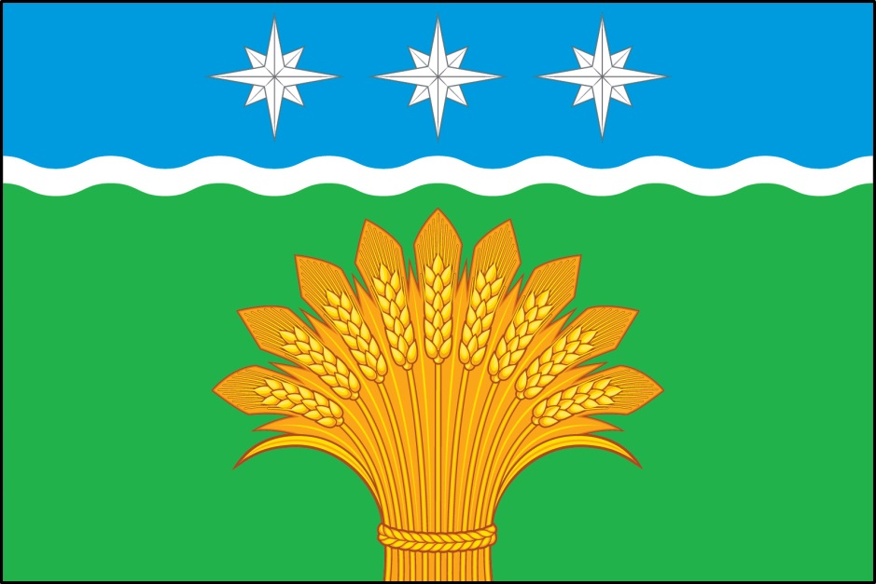

(оборотная сторона)
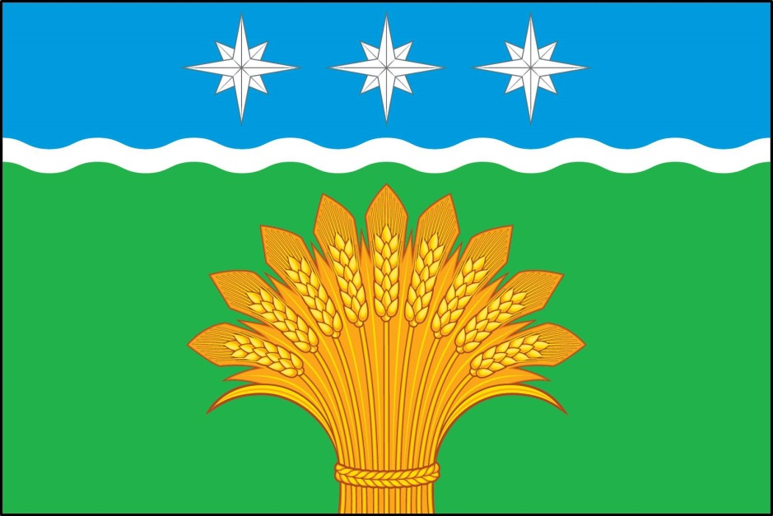

Размещение гербов: 1 – герб РФ или субъекта РФ, 2 – герб муниципального образования, где цифровые обозначения указывают на степень почетности места размещения герба при взгляде от зрителя.

